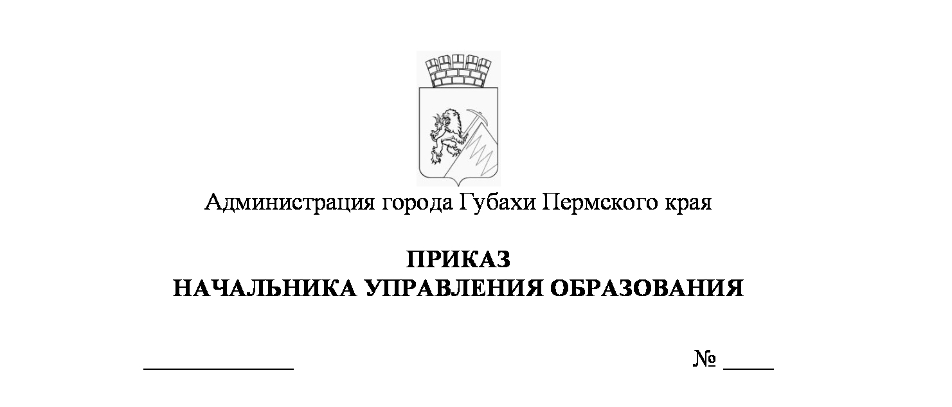
09.12.2019
СЭД-01-06-147
О проведении муниципальных олимпиад для учащихся 4-х классов в декабре 2019 года

В целях выявления и развития у учащихся творческих способностей и интереса к научной (научно-исследовательской) деятельности
ПРИКАЗЫВАЮ:
- Корнеенковой О.Б., главному специалисту по общему образованию:
1.1. Провести муниципальные олимпиады для учащихся 4-х классов на базе МАУ ДПО «ИМЦ» в соответствии с Порядком проведения муниципальных олимпиад школьников по отдельным общеобразовательным предметам, утвержденным приказом начальника управления образования от 05.12.2019 г. № СЭД-01-06-146:
по русскому языку – 12 декабря 2019 года с 10:30;
по математике – 17 декабря 2019 года с 10:30.
1.2. Организовать работу жюри муниципальных олимпиад для учащихся 4-х классов с 15:00 на базе МАУ ДПО «ИМЦ».
- Утвердить прилагаемые:
  - Состав оргкомитета муниципальной олимпиады для учащихся 4-х классов в декабре 2019 года.
  - Составы муниципальных предметно-методической комиссий по разработке заданий муниципальной олимпиады по математике и русскому языку для учащихся 4-х классов в декабре 2019 года.
  - Состав жюри муниципальной олимпиады по математике и русскому языку для учащихся 4-х классов в декабре 2019 года.
- Сизовой Л.Л., директору МАУ ДПО «ИМЦ», подготовить аудитории для проведения олимпиад.
- Директорам образовательных организаций:
  - Назначить ответственных за сопровождение учащихся к месту проведения олимпиад, и обратно.
  - Довести данный приказ до заместителей директоров, членов оргкомитета и жюри.
  - Обеспечить информирование участников олимпиады и их родителей (законных представителей) о сроках и местах проведения муниципальных олимпиад для учащихся 4-х классов в декабре 2019 года.
- Опубликовать приказ в «Информационно-телекоммуникационной сети «Интернет», на официальном сайте управления образования администрации городского округа «Город Губаха».
- Контроль за исполнением приказа возложить на заместителя начальника управления образования Н.В.Цыгуро.

Начальник управления Н.В.Шайдулина

С приказом ознакомлены
заместитель начальника Н.В.Цыгуро
главный специалист
по общему образованию О.Б.Корнеенкова
директор МАУ ДПО «ИМЦ» Л.Л.Сизова

УТВЕРЖДЕН
приказом начальника
управления образования
от 09.12.2019 № СЭД-01-06-147

Состав организационного комитета
муниципальной олимпиады по математике и русскому языку
для учащихся 4-х классов в декабре 2019 года

Цыгуро Надежда Валериановна – заместитель начальника управления образования, председатель муниципального оргкомитета
Корнеенкова Ольга Борисовна, главный специалист управления образования, секретарь оргкомитета
Члены оргкомитета:
Миллер Елена Андреевна – заместитель директора МАУ ДПО «ИМЦ»
Юркина Ольга Николаевна – заместитель директора МАОУ «НОШ №1»
Турова Наталья Владимировна – учитель МАОУ «СОШ №15», руководитель профессионально-педагогического объединения учителей начальных классов г.Губаха

УТВЕРЖДЕН
приказом начальника
управления образования
от 09.12.2019 № СЭД-01-06-147

Состав муниципальной предметно-методической комиссий
по разработке заданий
муниципальной олимпиады по математике
для учащихся 4-х классов в декабре 2019 года

- Тихонова Анжелика Васильевна, учитель начальных классов МАОУ «СОШ №15», председатель
- Вагнер Ольга Сергеевна, учитель начальных классов МАОУ «НОШ №1»
- Тебенькова Татьяна Викторовна, учитель начальных классов МАОУ «НОШ №1»
- Шаманаева Любовь Халиловна, учитель начальных классов МАОУ «Школа №2»
- Атаманова Юлия Юрьевна, учитель начальных классов МАОУ «Школа №2»
- Захлевных Ирина Георгиевна, учитель начальных классов МБОУ «СОШ №14» (НОЦ)
- Протопопова Екатерина Петровна, учитель начальных классов МБОУ «СОШ №14» (НОЦ)
- Селиванова Татьяна Витальевна, учитель начальных классов МАОУ «СОШ №15»
- Бибер Светлана Викторовна, учитель начальных классов МАОУ «СОШ №15»

Состав муниципальной предметно-методической комиссий
по разработке заданий
муниципальной олимпиады по русскому языку
для учащихся 4-х классов в декабре 2019 года

- Миронова Надежда Григорьевна, учитель начальных классов МАОУ «Школа №2», председатель
- Щипанова Наталья Юрьевна, учитель начальных классов МАОУ «НОШ №1»
- Попыванова Наталья Владимировна, учитель начальных классов МАОУ «НОШ №1»
- Жукова Оксана Александровна, учитель начальных классов МАОУ «Школа №2»
- Латыпова Надежда Викторовна, учитель начальных классов МБОУ «СОШ №14» (НОЦ)
- Садыкова Оксана Николаевна, учитель начальных классов МБОУ «СОШ №14» (НОЦ)
- Девятерикова Зинаида Валентиновна, учитель начальных классов МАОУ «СОШ №15»
- Шевченко Екатерина Викторовна, учитель начальных классов МАОУ «СОШ №15»
- Изместьева Елена Викторовна, учитель начальных классов МАОУ «СОШ №15»

УТВЕРЖДЕН
приказом начальника
управления образования
от 09.12.2019 № СЭД-01-06-147

Состав жюри
муниципальной олимпиады по математике для учащихся 4-х классов
в декабре 2019 года

Наименование ОО | Фамилия, имя, отчество
МАОУ “НОШ №1” | Вагнер Ольга Сергеевна  Тебенькова Татьяна Викторовна
МАОУ “Школа №2” | Атаманова Юлия Юрьевна , председатель  Шаманаева Любовь Халиловна
МБОУ “СОШ №14” (НОЦ) | Протопопова Екатерина Петровна
МАОУ “СОШ №15” | Тихонова Анжелика Васильевна  Селиванова Татьяна Витальевна  Бибер Светлана Викторовна

Состав жюри
муниципальной олимпиады по русскому языку для учащихся 4-х классов
в декабре 2019 года

Наименование ОО | Фамилия, имя, отчество
МАОУ “НОШ №1” | Щипанова Наталья Юрьевна  Попыванова Наталья Владимировна
МАОУ “Школа №2” | Миронова Надежда Григорьевна  Жукова Оксана Александровна
МБОУ “СОШ №14” (НОЦ) | Захлевных Ирина Георгиевна, председатель
МАОУ “СОШ №15” | Девятерикова Зинаида Валентиновна  Шевченко Екатерина Викторовна  Изместьева Елена Викторовна
МБОУ “СОШ №25” | Долдина Татьяна Дмитриевна

